



Wikov SKI Skuhrov nad Bělou, z.s.
Vás zve na
Koláčkový závod Wikov SKI Skuhrov nad Bělou

Pořadatel: Wikov SKI Skuhrov nad Bělou

Datum: středa 14.9.2022

Místo: Skuhrov nad Bělou - sportovní hřiště naproti benzínové pumpě.

Přihlášky: předem na e-mail: ski.skuhrov@seznam.cz, do úterý 13.9.2022
nebo na místě u prezentace

Start: 16:30 sportovní hřiště naproti benzínové pumpy.

Kategorie: Benjamínci 2017 a mladší obratnostní závod Minižákyně 2016 – 2015 obratnostní závod
Minižáci 2016 - 2015 obratnostní závod
Nejmladší žákyně 2014 – 2013 obratnostní závod
Nejmladší žáci 2014 – 2013 obratnostní závod
Mladší žákyně 2012 – 2011 obratnostní závod
Mladší žáci 2012 – 2011 obratnostní závod
Starší žákyně 2010 – 2009 obratnostní závod
Starší žáci 2010 – 2009 obratnostní závod

Prezentace: 14.9.2022 od 15.45 do 16.15 v místě startu

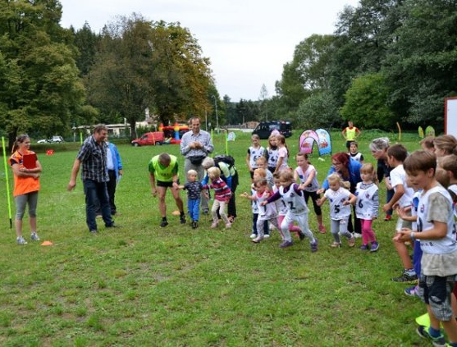
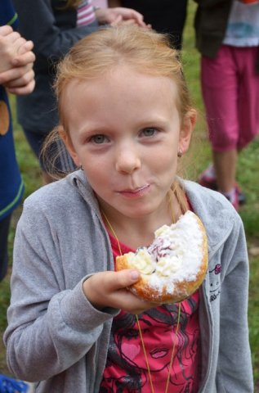
Ceny: každý závodník dostane pitíčko od Capri Sonne a koláček.

